УДК 625.75
ТЕОРЕТИЧЕСКИЙ АНАЛИЗ ВЕРОЯТНОСТНЫХ ХАРАКТЕРИСТИК ДЛИНЫ ОСТАНОВОЧНОГО ПУТИ АВТОМОБИЛЯ

Мохнев Василий Александрович¹

Федеральное государственное бюджетное образовательное учреждение высшего образования «Саратовский государственный технический

университет имени Гагарина Ю.А.»¹

Аннотация. Изучение основных причин возникновения дорожных происшествий. Исследование факторов, влияющих на нестабильность длины остановочного пути автомобиля, является актуальной задачей. В статье приводятся сравнение результатов экспериментальных и теоретических исследований по установлению длины остановочного пути и его возможного отклонения. В основе предлагаемого подхода лежит математический аппарат теории риска.

Ключевые слова: автомобильная дорога, время реакции водителя, длина остановочного пути автомобиля, столкновения транспортных средств.

THEORETICAL ANALYSIS OF THE PROBABILISTIC CHARACTERISTICS OF THE LENGTH OF A STOPPING WAY OF THE CAR

Mohnev Vasiliy Alexandrovich¹

Federal State Educational Institution of Higher Education
«Saratov state technical University named after Gagarin Y. A.»¹

Annotation. Study of the main causes of road accidents. Research of the factors influencing instability of length of a stopping way of the car is an actual task. The article presents a comparison of the results of experimental and theoretical studies to establish the length of the stopping path and its possible deviation. The proposed approach is based on the mathematical apparatus of risk theory.

Keywords: road, reaction time of the driver, the length of the stopping path of the car, the collision of vehicles.

Согласно официальной статистике с 2012 г. в Российской Федерации наметились положительные, хоть и незначительные, тенденции по снижению общей аварийности. Однако, несмотря на снижение основных показателей аварийности (количество ДТП, погибших и раненых) ситуация остается крайне негативной. Так, ежегодно количество ДТП составляет около 200 тыс., в которых погибают порядка 20 тыс. человек и свыше 220 тыс. получают ранения разной степени тяжести. На текущий момент размеры социально-экономического ущерба от ДТП в Российской Федерации уже превышает 3% ВВП страны. Сложившаяся ситуация дает основание полагать, что снижение аварийности на дорогах страны требует безотлагательных мер на государственном уровне. Постановление Правительства РФ от 3 октября 2013 г. № 864 «О федеральной целевой программе «Повышение безопасности дорожного движения в 2013-2020 годах» направлено на решение ряда задач, связанных с разработкой комплекса мероприятий по реальному снижению аварийности и смертности от дорожных происшествий. Поэтому, акцентирование внимания на повышение безопасности дорожного движения в нашей стране свидетельствует о том, что данный вопрос определен в качестве приоритетов социально-экономического развития Российской Федерации.
Для реализации поставленной цели необходимо провести глубокий анализ аварийности по всем видам ДТП и дать компетентные заключения по причинам, которые вызвали эти происшествия. Особое внимание необходимо обратить на те виды ДТП и вызвавшие их причины, которые приводят преимущественно к тяжелым ранениям и летальным исходам. Соответственно, для указанных случаев необходимо принимать приоритетные мероприятия по повышению безопасности движения.
В работе $\left[1\right]$ отмечалось, что более 75 % зарегистрированных ДТП приходятся на территории городов и населенных пунктов. Однако, как показывает официальная статистика уровень смертности и тяжесть последствий от происшествий на автомобильных дорогах вне населенных пунктах значительно выше, чем в городских условиях. Анализируя классификацию дорожных происшествий, убеждаемся, что одним из самых распространенных видов ДТП являются столкновения. На данный вид ДТП в нашей стране ежегодно приходится более 40% от общего числа происшествий. Известно, что столкновение относится к наиболее тяжелому виду дорожного происшествия, последствия которого достаточно часто приводят к гибели и ранению участников дорожного движения. Наиболее опасными считаются лобовые, попутные и боковые столкновения, тяжесть последствий которых крайне высока. Если проанализировать результаты последствий от столкновений в крупных городах и вне населенных пунктах, то не сложно сделать заключение, что в первом случае наиболее распространено попутное и боковое столкновения, обусловленные несоблюдением безопасной дистанции и ошибками маневрирования. В условиях плотного транспортного потока для данного вида столкновения характерно участие двух и более транспортных средств. Как показала практика, в большинстве случаев такие столкновения приводят к незначительным травмам участников движения и повреждениям автомобилей. Однако данные дорожные происшествия провоцируют образование крупных заторов и нарушение установленного режима организации движения транспорта. Во втором случае характерными являются лобовые и попутные столкновения, вызванные типичными ошибками водителей (поздняя оценка опасной стадии развития ДТП или ошибки при маневрировании на аварийной стадии развития ДТП) $\left[2\right]$. Указанные дорожные происшествия являются более опасными, чем столкновения в населенных пунктах, поскольку в этом случае значительно выше скорость движения автомобилей на опасной и аварийной стадии развития ДТП.
Исследование основных причин и следствий возникновения дорожных происшествий (столкновений) позволит объективно повлиять на снижение уровня аварийности. В работе $\left[3\right]$ отмечено, что общий уровень безопасности дорожного движения зависит от надежности функционирования транспортной системы «В-А-Д-С» (водитель-автомобиль-дорога-окружающая среда). Каждый из элементов, указанной системы в той или иной степени определяет общий уровень безопасности движения транспортных средств на автомобильных дорогах. На наш взгляд техническое состояние современных транспортных средств, способствует общей положительной тенденции снижения дорожных происшествий и их основных показателей. Новейшие системы активной и пассивной безопасности автомобилей позволяют снижать количество летальных исходов и тяжесть последствий в результате столкновений. Эта тенденция сохраняется даже в условиях существенного роста автопарка Российской Федерации (соответственно и участников дорожного движения) и значительного отставания, от приведенной выше динамики количества автомобилей, темпов строительства и ремонта, автомобильных дорог. Безусловно, последний фактор усугубляет неблагоприятные дорожные условия и оказывает влияние на пока еще высокую статистику ДТП, однако реализация федерального приоритетного проекта «Безопасные и качественные дороги», направленного на приведение в нормативное транспортно-эксплуатационное состояние автомобильных дорог, уже второй год реально способствует повышению уровня безопасности движения. В этой связи водитель в транспортной системе «В-А-Д-С» становится приоритетным элементом, поскольку от его грамотных и адекватных действий будет зависеть благоприятный или неблагоприятный (ДТП) исход событий. И, несмотря на значительное влияние дорожных условий, и технического состояния автомобилей на безопасность движения роль человеческого фактора в возникновении происшествия остается определяющей. При нынешнем уровне профессиональных знаний и умений, на наш взгляд, данный элемент транспортной системы «В-А-Д-С» является «слабым звеном», поскольку человеческий фактор крайне многогранен, нестабилен и очень трудно подвержен внешнему регулированию и управлению. Даже не принимая во внимание случаи с грубыми нарушениями и игнорированиями транспортной дисциплины, довольно часто дорожные происшествия возникают по причине неправильного расчета оценки скоростного режима и выбора положения автомобиля относительно других участников движения. Такие действия водителя очень часто объясняют стандартной формулировкой «не справился с управлением транспортного средства». Напомним, что одним из основных способов предотвратить ДТП (в частности столкновение) является торможение.
В работе $\left[3\right]$ рассмотрены ситуации, при которых в подавляющем большинстве происходят дорожные происшествия (столкновения). Избежать происшествия или снизить тяжесть последствия в указанных ситуациях возможно лишь в том случае, если водитель своевременно принял решение и прибегнул к эффективным действиям по остановке транспортного средства. Очевидно, что при этом расстояние до объекта столкновения (фактическое расстояние видимости) должно быть несколько больше, чем путь, пройденный транспортным средством от момента обнаружения опасности до полной остановки. Данное расстояние называют длиной остановочного пути, которое устанавливают по формуле
$S_{\text{ост}}={\text{ S}}_{\text{вр}}+S_{т}$. (1)
Параметр $S_{\text{вр}}$ представляет собой путь, пройденный автомобилем за время, прошедшее с момента возникновения опасности (столкновения) до момента начала торможения
$S_{\text{вр }}=\frac{V⋅{\text{ t}}_{р}}{\text{3,6}}$. (2)
Второй параметр $S_{Т}$ в формуле (1) является длиной тормозного пути автомобиля и определяется по выражению
$S_{T}=\frac{K_{Э}⋅V^{2}}{\text{254}⋅\left(ϕ±\text{i }+\text{ f}\right)}$, (3)
где $V$- скорость движения транспортного средства, км/ч; $t_{p}$- время реакции водителя, с; $K_{э}$- коэффициент, учитывающий эксплуатационное состояние тормозов; $ϕ$ - коэффициент продольного сцепления; $i$ - величина продольного уклона, тысячные; $f$ - коэффициент сопротивления качению.
Однако оценка тормозных свойств автомобилей показала, что параметр $S_{Т}$ является случайной величиной $\left[3\right]$. В работе $\left[4\right]$ автор приводит методику вероятностной оценки тормозного пути автомобиля, основанную на функциональной зависимости между путем торможения автомобиля и коэффициентом сцепления, который устанавливался экспериментально при натурных наблюдениях. Случайный характер имеет и параметр $S_{\text{вр}}$, значения которого могут изменяться также в широких пределах. На разброс указанного параметра оказывает влияние нестабильность времени реакции водителя (оператора), которое условно включает в себя продолжительность сенсомоторных реакций и время нарастания замедления, зависящее от типа привода тормозного механизма. Очевидно, что решение задачи по определению длины остановочного пути автомобиля с использованием традиционного детерминированного подхода нецелесообразно по причине недопустимого упрощения вероятностной сущности изучаемого процесса. Неоднородность длины остановочного пути автомобиля ($S_{\text{ост}}$) вызвана фактической нестабильностью целого ряда параметров ($V$, $t_{р}$, $ϕ$, $i$, $f$). В свою очередь, низкая однородность параметра $S_{\text{ост}}$ будет способствовать увеличению опасности столкновения в связи с тем, что фактическая длина остановочного пути автомобиля в пределе может превышать ее среднее значение на 10-15% ($S_{\text{ост}}+3⋅σ_{S}$). Поэтому предлагается для исследования параметра $S_{\text{ост}}$ использовать вероятностные методы. Оценку вероятностных характеристик длины остановочного пути автомобиля (математическое ожидание $S_{\text{ост}}$, среднее

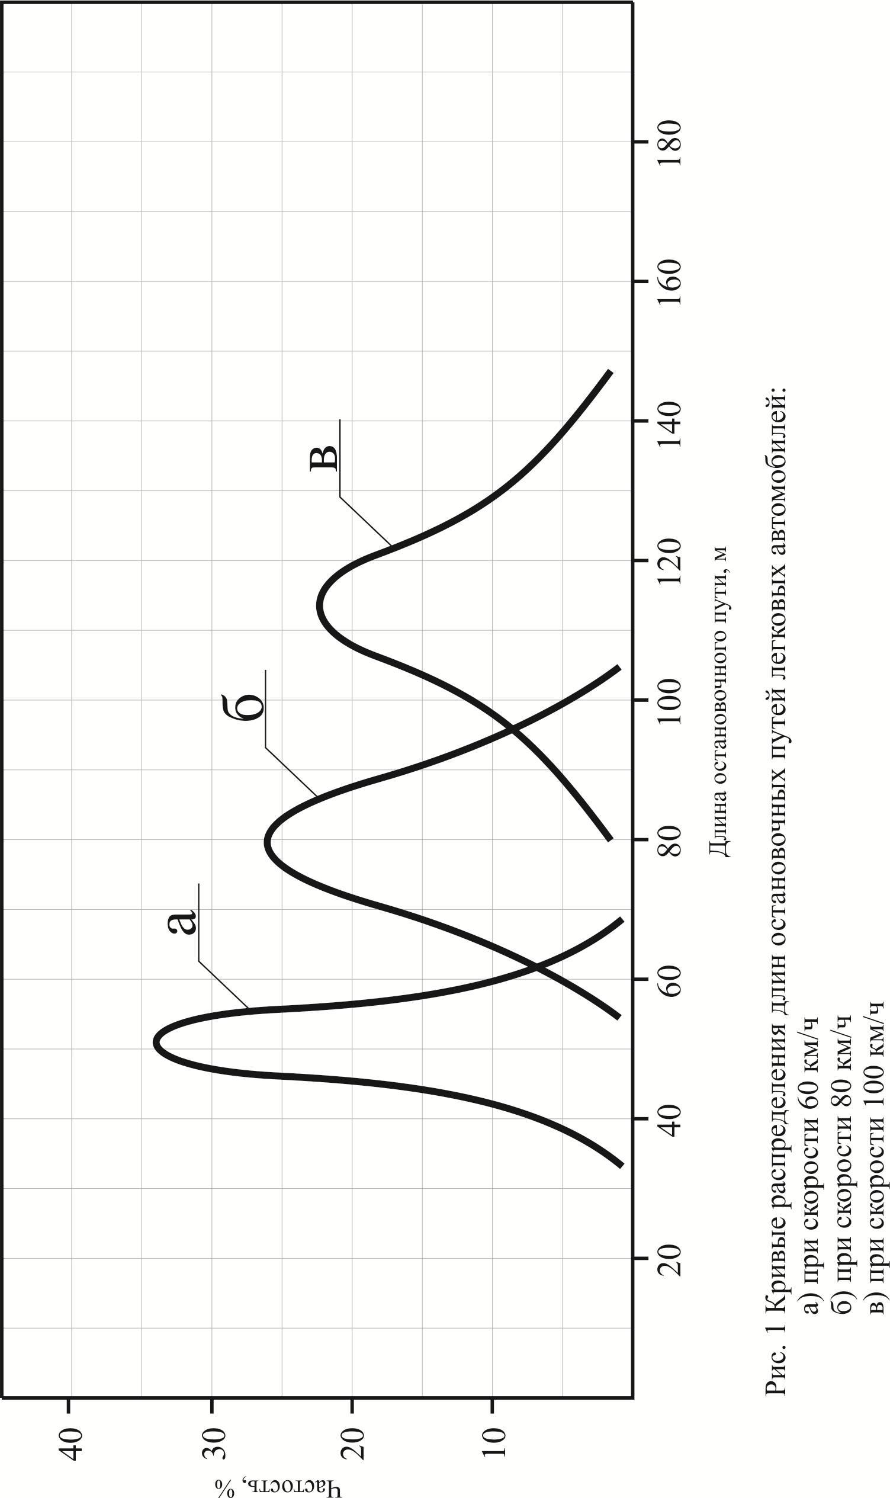
квадратическое отклонение $σ_{S}$, коэффициент вариации $C_{V}^{S}$) целесообразно выполнять с использованием математического аппарата теории риска.
В работе $\left[5\right]$ автор дал подробный анализ формулы (1) и показал, что на параметр $S_{\text{ост}}$ существенное влияние оказывает скорость движения, время реакции водителя и сцепные свойства дорожного покрытия. Профессор Столяров В.В. представил зависимость по определению величины среднего квадратического отклонения параметра $S_{\text{ост}}$, которая была получена путем дифференцирования в частных производных формулы (1)

$σ_{S}=\sqrt{{\left[\frac{t_{р}}{3,6}+\frac{K_{Э}⋅V}{\text{127}⋅\left(ϕ±i+f\right)}\right]}^{2}⋅σ_{V^{2}}+{\left[\frac{K_{Э}⋅V^{2}}{\text{254}⋅{\left(ϕ±i+f\right)}^{2}}\right]}^{2}⋅σ_{ϕ^{2}}+{\left(\frac{V}{3,6}\right)}^{2}⋅σ_{{\text{tр}}^{2}}}$, (4)
где $σ_{V}$ - среднее квадратическое отклонение скорости движения автомобиля, км/ч; $σ_{ϕ}$ - среднее квадратическое отклонение коэффициента сцепления; $σ_{\text{tр}}$ - среднее квадратическое отклонение времени реакции водителя, сек.
Коэффициент вариации длины остановочного пути автомобиля устанавливали по выражению

$C_{V}^{S}=\frac{σ_{S}}{S_{\text{ост}}}$, (5)

Результаты расчетов по формулам (1), (2), (3) и (4) хорошо согласуются с результатами экспериментальных исследований, приведенных в работе $\left[4\right]$, и показаны в виде кривых распределения параметра $S_{\text{ост}}$, в зависимости от скорости движения (рис.1).
При управлении автомобилем в сложной дорожной обстановке (в условиях высокой интенсивности движения в населенных пунктах и высоких скоростей движения на загородных автомобильных дорогах) психофизиологические возможности водителя существенно снижаются, а принимая во внимание возможную неоднородность параметра $S_{\text{ост}}$, прогнозировать безопасный интервал (дистанцию) становится еще труднее. Очевидно, что остро встает вопрос о частичном или полном вмешательстве в процесс управления автомобилем для снижения вероятности столкновения. Таким образом, необходимо совершенствовать системы активной безопасности автомобилей, чтобы избежать тяжелых последствий от происшествий из-за возможных несвоевременных или ошибочных действий водителей (операторов). В работе $\left[6\right]$ представлен алгоритм непрерывного мониторинга безопасной дистанции между автомобилями, основанный на применении математического аппарата теории риска.
В будущем, грядущая автоматизация большинства процессов управления транспортным средством, на наш взгляд, позволит компенсировать ограниченные психофизиологические возможности водителей (операторов) более объективными действиями систем активной безопасности автомобилей. В свою очередь, это приведет к более эффективному (безопасному) реагированию объектов управления в быстроизменяющейся дорожной обстановке. Автоматизация процессов управления автомобилем (мониторинг дистанции, управление ускорением и замедлением и др.) позволит существенно снизить время принятия решения и управляющих действий, а также повысить эффективность аварийного торможения. Очевидно, что в этом случае и параметры торможения $S_{\text{ост}}$, $σ_{S}$ будут иметь тенденцию к их снижению. Изучение данных вопросов является направлением будущих исследований.

БИБЛИОГРАФИЧЕСКИЙ СПИСОК
- Мохнев В.А. Расчетная схема обоснования величины безопасной дистанции между автомобилями с учетом теории риска // Техническое регулирование в транспортном строительстве. – 2014. – № 2 (6); URL: trts.esrae.ru/12-37.
- Столяров В.В. Экспертиза дорожно-транспортных происшествий на основе теории риска: Учебное пособие для межвузовского использования. – Саратов: СГТУ, 1996.-176 с.
- Мохнев В.А. Исследование факторов, влияющих на длину тормозного пути автомобиля // Сборник научных трудов по материалам Всероссийской научно-практической конференции «Роль опорного вуза в развитии транспортно-энергетического комплекса Саратовской области (ТРАНСЭНЕРГОКОМ-2018)», том 1, 2018. – С . 354-358.
- Мусарский Р.А., Степанов Е.В. Вероятностная оценка тормозного пути автомобиля // Вестник ИжГТУ. – 2014. - № 2. – С. 20-23.
- Столяров В.В. Проектирование автомобильных дорог с учетом теории риска. Части 1, 2. - Саратов: СГТУ, 1994, - 184 с; - 232 с.
- Мохнев В.А. Особенности алгоритма обеспечения безопасной дистанции между автомобилями в потоке на основе теории риска // Техническое регулирование в транспортном строительстве. – 2015. – № 6(14); URL: http://trts.esrae.ru/25-129

